꼬빌리시교회 한국어 주일예배
2023. 1. 22. 11:28- 첫예배 드린 지 23주년 기념예배

회중찬양 – 찬양팀 인도(11:15부터)

예배의 초청 – 시편 27:1,14
여호와는 나의 빛이요 나의 구원이시니 내가 누구를 두려워하리요 여호와는 내 생명의 능력이시니 내가 누구를 무서워하리요 / 너는 여호와를 기다릴지어다 강하고 담대하며 여호와를 기다릴지어다 / 아멘.

여는 기도 – 인도자
사랑의 하나님 아버지, 오늘도 우리를 당신 앞으로 부르셔서 예배드리게 하시니 감사합니다. 당신의 아들 예수 그리스도를 통해 우리에게 베푸신 구원의 은혜에 감사드리며, 23년전 이곳 꼬빌리시에서 첫 한국어예배가 드려진 이후로 지금까지 이 예배공동체를 지켜주시고 인도하신 은혜에 감사를 드립니다. 이 시간 우리가 온 마음과 뜻과 정성을 모아 오직 하나님만을 예배하기 원하오니 우리의 예배를 받아 주시옵소서. 모든 심령이 가난한 자들에게 그리스도의 빛을 비춰 주시옵소서. 살아계신 예수님의 이름으로 기도하옵나이다. 아멘.

신앙고백 - 사도신경
나는 전능하신 아버지 하나님, 천지의 창조주를 믿습니다. / 나는 그의 유일하신 아들, 우리 주 예수 그리스도를 믿습니다. / 그는 성령으로 잉태되어 동정녀 마리아에게서 나시고, / 본디오 빌라도에게 고난을 받아 십자가에 못 박혀 죽으시고, / 장사된 지 사흘 만에 죽은 자 가운데서 다시 살아나셨으며, / 하늘에 오르시어 전능하신 아버지 하나님 우편에 앉아 계시다가, / 거기로부터 살아 있는 자와 죽은 자를 심판하러 오십니다. / 나는 성령을 믿으며, 거룩한 공교회와 성도의 교제와 / 죄를 용서받는 것과 몸의 부활과 영생을 믿습니다. / 아멘.

감사찬송 – 통39[새39] 주 은혜를 받으려
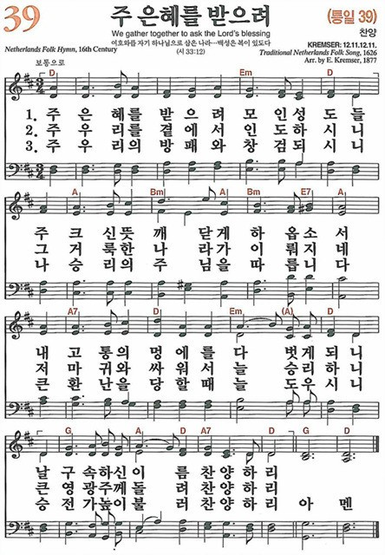

기도
교회공동기도
- 우리 마음에 그리스도의 빛을 비춰 주소서.
- 전쟁 중에 있는 이 땅에 평화를 내려주소서.
- 고난 중에 주님을 바라보는 사람들과 함께하소서.
개인기도
대표기도: 서규성 집사
주기도
하늘에 계신 우리 아버지 / 아버지의 이름을 거룩하게 하시며 / 아버지의 나라가 오게 하시며 / 아버지의 뜻이 하늘에서와 같이 땅에서도 이루어지게 하소서 / 오늘 우리에게 일용할 양식을 주시고 / 우리가 우리에게 잘못한 사람을 용서하여 준 것 같이 / 우리 죄를 용서하여 주시고 / 우리를 시험에 빠지지 않게 하시고 / 악에서 구하소서 / 나라와 권능과 영광이 영원히 아버지의 것입니다 / 아멘.

어린이시간

교회소식
2023년 공동체 주제말씀: 에베소서 5장 14절 – 깨어나라!
1. 성도의 교제: “주님의 사랑으로 사랑합니다!” 서로 인사하시겠습니다.
2. 다음 주일(1.29)에도 11시 28분에 한국어예배가 있습니다. 11시 15분부터 찬양이 시작됩니다.
3. 오늘 예배후에 홀에서 꼬빌리시교회 한국어예배 23주년을 축하하는 시간을 갖고, 이어서 지하에 내려가 설맞이 식탁교제를 함께 나누겠습니다. 수고한 모든 손길에 하나님께서 은혜주시길 빕니다.
4. 동안교회 청소년 비전트립팀은 일정 잘 마치고 귀국하였습니다.
5. 다음 주일 예배후에 집사월례회가 있겠습니다. 대표집사 선출과 지난 해 재정보고가 있을 예정입니다.
6. 주중 장년 복음서 성경모임을 준비중입니다. 기도로 준비할 수 있으면 좋겠습니다.
7. 가칭 <꼬빌리시 중창단>을 (수시)모집합니다. 많은 참여 부탁드립니다.
8. 이번 주 화요일(1.24) 오후 7-9시에 교회에서 Let’s talk 영어성경교제모임이 있습니다.
9. 다음 대표기도 순서: 이인선 문수진 한수연 김영만 주승민 김지영 강주희 정양숙 배우리 김동석 정태훈 김주연 김원석 최소윤 예창열 박상훈 여경화 김명희 장정임 서규성

성경읽기 – 에베소서 5장 14절
그러므로 이르시기를 잠자는 자여 깨어서 죽은 자들 가운데서 일어나라 그리스도께서 너에게 비추이시리라 하셨느니라

설교 – 깨어나라!

설교후 기도
사랑의 하나님 아버지, 지난 23년간 이곳 꼬빌리시에서 한국어예배가 드려지게 하시고, 예배하는 이들 마음에 그리스도의 빛을 비춰 주신 은혜에 감사를 드립니다. 앞으로도 이곳에서 진리의 말씀이 선포되게 하시고 깨닫고 깨어나는 은혜가 넘쳐나게 하여 주시옵소서. 우리에게 새로운 한 해를 허락해주심에 또한 감사드립니다. 주님, 올 한 해 우리가 어떻게 살기를 원하십니까? 오늘 주신 말씀을 따라, 그리스도의 빛 아래서 깨어 일어서는 복된 한 해가 되게 하여 주시옵소서. 예수님의 이름으로 기도합니다. 아멘.

찬송/봉헌 – 통67[새60] 영혼의 햇빛 예수여 / 헌금봉사: 김래현, 손지민
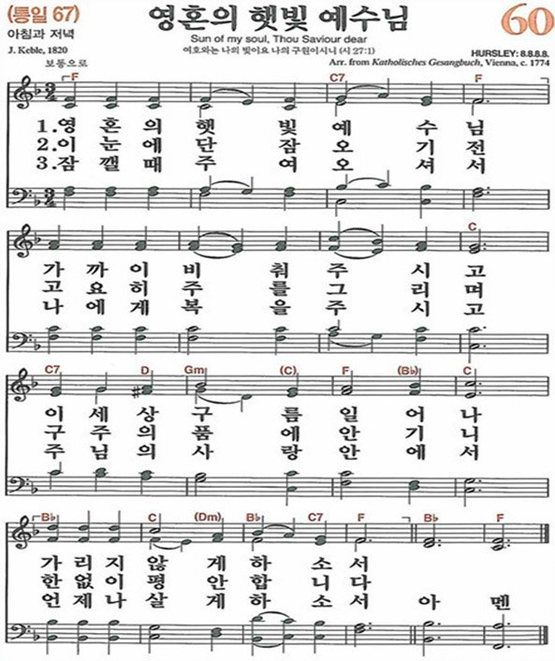

봉헌/목회기도

영광찬송 – 새620 여기에 모인 우리
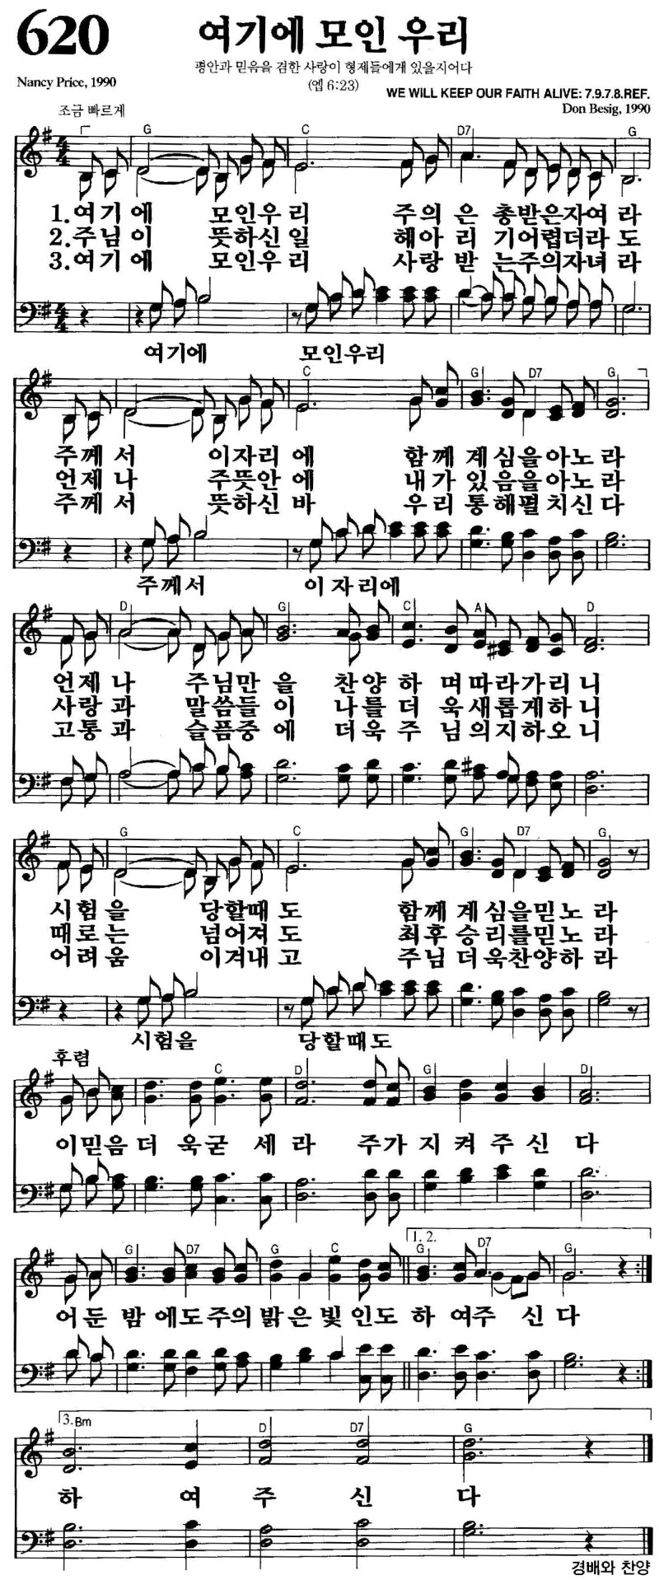

축도
우리 주 예수 그리스도의 은혜와, 아버지 하나님의 사랑과, 성령의 교통하심이, 그리스도의 빛을 받아 깨닫고 깨어나길 사모하는 꼬빌리시교회 모든 하나님의 자녀들 머리 위에, 올해로 첫예배 드린 지 23주년을 맞이한 이 꼬빌리시 한국어예배공동체가 그 빛을 따라 나아가는 모든 선교 여정 위에, 이제로부터 영원까지 함께하시기를 간절히 축원하옵나이다. 아멘.

